Булавина Елена Владимировна, учитель высшей квалификационной категории
6 апреля я с классом начала работать дистанционно в чате "ВКонтакте"
Мы создали классный чат, в котором зарегистрировали только детей. Моей целью было по возможности максимально продолжить знакомую для учащихся форму работы – урок.
В чате были установлены правила общения:
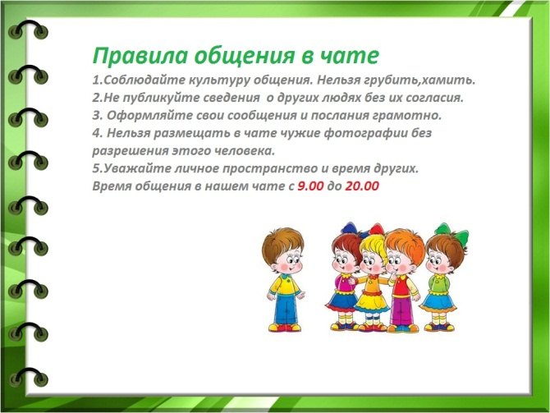
Наш учебный день проходит следующим образом:
Перед уроками "перекличка" – здороваемся, желаем друг другу хорошего дня, успешной работы. Затем проводим уроки по расписанию. Во время урока ребята получают задания, инструкции к заданиям, прямые ссылки на интерактивный контент.
У них есть возможность задавать вопросы, уточнять непонятные моменты.
Между уроками обязательно проводим перемены. Ребята выполняют игровые интерактивные физминутки, которые я им предлагаю, двигаются.
В конце каждого дня и каждой недели подводим итоги.
К такой форме работы ребята привыкли…
Плюсы и минусы дистанционного обучения в чате «ВКонтакте»
Плюсы:
- Уроки идут по расписанию, это дисциплинирует.
- Можно транслировать видео, аудио материалы, текстовые документы и сообщения.
- Можно в режиме-онлайн задавать вопросы учителю в чате и в личных сообщениях.
- Учитель может задавать вопросы детям и видеть краткие ответы, т.е. присутствует обратная связь
- Этапы урока спланированы по времени, детям удобно распределять силы.
- Дети не чувствуют себя одинокими, т.к. учатся все вместе.
- На уроках Технологии и Изоискусства дети показывают одноклассникам свои работы.
- Учителю удобно проверять и комментировать фотоотчёты работ, т.к. они присылаются в личные сообщения.
Минусы:
- Поскольку учитель не видит детей, сложно оценить ситуацию, следить за темпом.
- Отсутствует эмоциональный контакт.
- Первое время ребята писали много отвлекающих реплик, но потом приняли правила урока, и дисциплина наладилась.
- Необходимость постоянного доступа к источникам информации. Нужна хорошая техническая оснащенность: компьютер и выход в Интернет.
- Основа обучения только письменная. Для некоторых отсутствие возможности изложить свои знания в словесной форме представляет трудность.

